日本語ボランティア研修201９～開かれた地域社会をめざして～

第７回 お話を聞く会
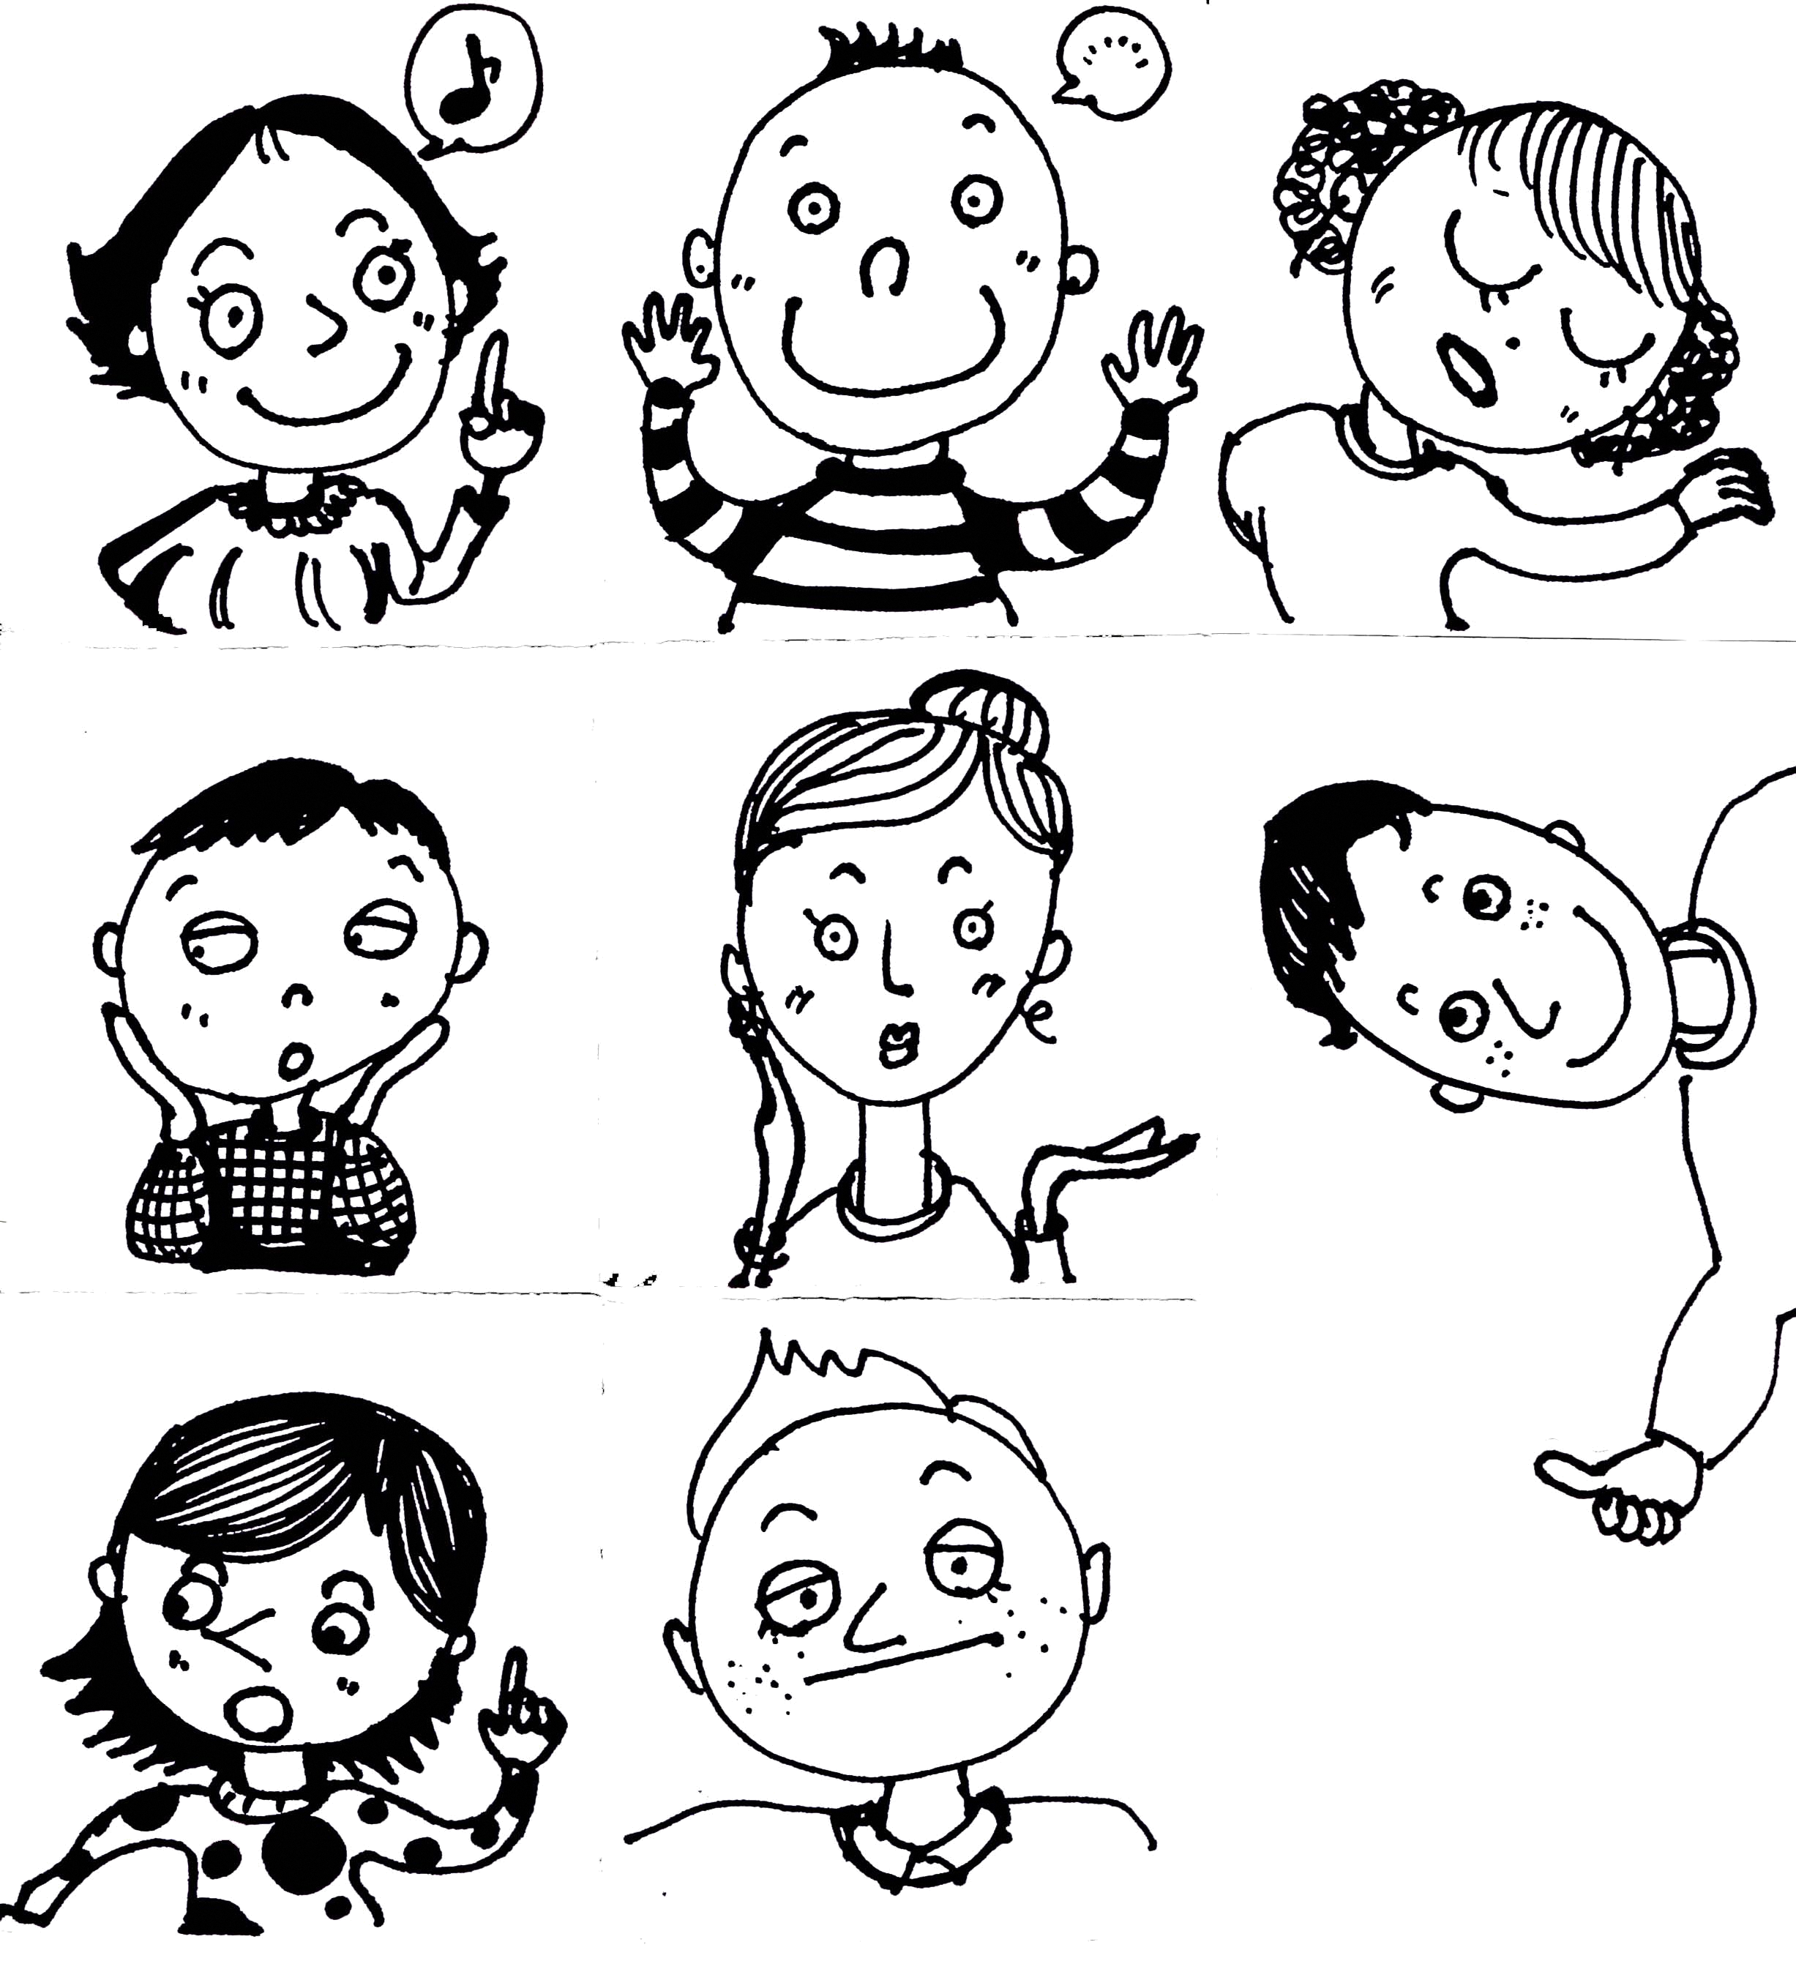
ベトナムの学習者向け発音指導のヒント

講師：金村久美（名古屋経済大学）

講師からのメッセージ
ベトナムの学習者が増えてきました。日本語らしい発音がしたくても、なかなかできない人も多いようです。
では、ベトナムの学習者には、日本語の発音はどんな風に聞こえているのでしょうか。ベトナム語の音声についてちょっと知ってみましょう。
そして、ベトナムの学習者のためにどんなお手伝いができるか考えてみましょう。

日時 | ： | 2020年1月11日（土）  午後1時30分～午後3時00分
場所 | ： | 名古屋国際センター 3階 第2研修室
対象 | ： | 日本語ボランティアおよびその活動に興味のある方
定員 | ： | ５０名
参加費 | ： | 東海日本語ネットワーク会員 無料 ／ 一般 500円
申し込み | ： | 不要
質問受付 | ： | 講師へのご質問は、一ヶ月前までに下記URLからお送りください。  時間の都合等により全てのご質問にはお答えできない場合があります。  http://tnnjp.com/form01.html
問合せ先 | ： | 名古屋国際センター交流協力課  TEL 052-581-5689 FAX 052-581-5629

＊＊＊＊＊＊＊＊＊＊＊＊＊＊＊＊＊＊＊＊＊＊＊＊＊＊＊＊＊＊＊＊＊＊＊＊＊＊＊＊＊＊＊＊＊＊＊＊＊

≪次回予告≫ お話を聞く会 2月8日（土）13:30-15:00
テーマ：外国につながる子どもの教育
講師：小島祥美（愛知淑徳大学准教授）

★「東海日本語ネットワーク（TNN）」は日本語ボランティアの連絡組織です。主に，愛知・三重・岐阜・静岡の各県で活動を展開しているボランティアグループとボランティア個人が会員になっています。★この事業はTNNが、名古屋市の指定管理を受けているNICとの共催で行っています。★ＴＮＮでは、昨年度に続き、名古屋国際センター(NIC)の共催を得て、一般の方々にも参加していただける「日本語ボランティア研修2019開かれた地域社会をめざして」を開催します。★現在、ボランティアとして活動している方、これから関わろうと考えている方を対象に、広く日本語ボランティア活動に関する学習・交流の場を提供し、外国人住民と共生する地域社会のあり方を考えていきたいと思います。★研修会は、８月と、１２月に開催される「日本語ボランティアシンポジウム」とその準備の１１月を除き、毎月行います。



